LAPORAN RESMI
MODUL I
OPERATOR ARITMATIKA
ALGORITMA DASAR PEMROGRAMAN

NAMA : NAUFAL AFNANI
N.R.P : 260404100129
DOSEN : DR. IMAMAH, S.KOM., M. KOM
ASISTEN : ISMA’ YAFA NUR ZAMZAMI R.
TGL PRAKTIKUM : 18 SEPTEMBER 2026

Disetujui : 30 September 2026
Asisten

ISMA’ YAFA NUR ZAMZAMI R. 23.04.411.00081


LABORATORIUM BISNIS INTELIJEN SISTEM
PRODI SISTEM INFORMASI
JURUSAN TEKNIK INFORMATIKA
FAKULTAS TEKNIK
UNIVERSITAS TRUNODJOYO MADURA

DAFTAR ISI

DAFTAR ISI i
BAB I PENDAHULUAN 1
1.1 Latar Belakang 1
1.2 Tujuan 1
BAB II DASAR TEORI 2
2.1 Pengertian Operator Aritmatika……. 2
2.2 Macam – macam Operator…… 2
2.2.1 Variabel dan Tipe Data…… 2
2.3 Praktikum…… 2
BAB III TUGAS PENDAHULUAN 7
BAB IV IMPLEMENTASI 8
4.1 Tugas Praktikum 9
4.1.1 Tugas Praktikum Soal No. 1 9
4.1.2 Tugas Praktikum Soal No. 2 9
4.1.3 Tugas Praktikum Soal No. 3 9
4.2 Source Code 10
4.2.1 Source Code Soal No. 1 10
4.2.2 Source Code Soal No. 2 11
4.2.3 Source Code Soal No. 3 11
4.3 Hasil Error! Bookmark not defined.
4.3.1 Hasil Soal No. 1 11
4.3.2 Hasil Soal No. 2 12
4.3.3 Hasil Soal No. 3 12
4.4 Penjelasan 12
4.4.1 Penjelasan Soal No. 1 12
4.4.2 Penjelasan Soal No. 2 13
4.4.3 Penjelasan Soal No. 3 13
BAB V PENUTUP 13
5.1 Analisa 14
5.2 Kesimpulan 14

BAB I
PENDAHULUAN

Latar Belakang
Dalam pemrograman, operator aritmatika merupakan salah satu dasar penting yang digunakan untuk melakukan berbagai operasi matematika, seperti penjumlahan, pengurangan, perkalian, pembagian, perpangkatan, dan perhitungan sisa bagi. Penggunaan operator aritmatika sangat diperlukan dalam proses pengolahan data dan perhitungan pada sebuah program. Selain itu, pemahaman mengenai variabel dan tipe data juga menjadi dasar dalam membuat program karena variabel digunakan untuk menyimpan nilai, sedangkan tipe data menentukan jenis informasi yang disimpan.
Oleh karena itu, praktikum Modul I ini dilakukan untuk memahami penggunaan operator aritmatika, variabel, dan tipe data pada bahasa pemrograman Python. Melalui praktikum ini, mahasiswa dapat menerapkan konsep dasar tersebut dalam pembuatan program sederhana serta memahami hasil dari setiap operasi yang dilakukan.

Tujuan
- Memahami konsep dasar operator aritmatika dalam bahasa pemrograman Python.
- Mengetahui penggunaan berbagai operator aritmatika seperti penjumlahan, pengurangan, perkalian, pembagian, perpangkatan, dan modulus.
- Memahami konsep variabel dan aturan penulisan variabel dalam Python.
- Memahami berbagai tipe data yang digunakan dalam bahasa pemrograman Python.
- Mampu menerapkan operator aritmatika, variabel, dan tipe data dalam pembuatan program sederhana.

BAB II
DASAR TEORI

Pengertian Operator Aritmatika
Operator Aritmatika adalah operator yang digunakan untuk melakukan operasi matematika seperti penjumlahan, pengurangan, pembagian, perkalian, perpangkatan, menghitung sisa bagi (modulus), dan lain sebagainya. Di bawah ini adalah tabel operator aritmetika yang terdapat pada bahasa pemrograman Python.
Operasi | Keterangan
+ | Menambahkan dua obyek
- | Mengurangi obyek
* | Perkalian
** | Pangkat
/ | Pembagian
// | Pembagian bulet kebawah
% | Sisa hasil (Modulus)

Macam – macam Operator
- Operator atau tanda operasi adalah suatu tanda atau simbol yang biasa
- dilibatkan dalam program untuk melakukan suatu operasi atau manipulasi.
- Operator Aritmatika adalah operator untuk keperluan operasi bilangan. Operator aritmatika dibagi menjadi dua, yaitu operator binary dan operator unary.
- Operator Boolean Adalah operator yang dipakai untuk menangani operasi data bertipa boolean. Operator ini juga menghasilkan data bertipe boolean.
- Operator Logika Adalah operator untuk menangani operasi logika pada bit-bit angka. Berbeda dengan operator boolean, , artinya operator ini tidak menangani data berupa pernyataan namun berupa angka / integer.
- Operator Himpunan Adalah operator yang menangani data berupa himpunan.

Variabel dan Tipe Data
Variabel adalah lokasi memori yang dicadangkan untuk menyimpan nilai- nilai. Ini berarti bahwa ketika Anda membuat sebuah variabel Anda memesan beberapa ruang di memori. Variabel menyimpan data yang dilakukan selama program dieksekusi, yang natinya isi dari variabel tersebut dapat diubah oleh operasi - operasi tertentu pada program yang menggunakan variabel.
Penulisan variabel Python sendiri juga memiliki aturan tertentu, yaitu:
- Karakter pertama harus berupa huruf atau garis bawah/underscore_
- Karakter selanjutnya dapat berupa huruf, garis bawah/underscore_ atau angka.
- Karakter pada nama variabel bersifat sensitif (case-sensitif).
Artinya huruf kecil dan huruf besar di bedakan. Sebagai contoh
variabel namaDepan dan namadepan adalah variabel yang berbeda
Tipe data adalah suatu media atau memori pada komputer yang digunakan untuk menampung informasi. Python sendiri mempunyai tipe data yang cukup unik bila kita bandingkan dengan bahasa pemrograman yang lain. Contoh tipe data: String, Number , List.
Tipe Data | Contoh | Penjelasan
Boolean | True atau False | Menyatakan benar(True) yang berniai 1, atau salah(False) yang bernilai 0
String | “Ayo belajar Python” | Menyatakan karakter/kalimat bisa berupa huruf angkta, dll (diapit tanda “ atau “)
Integer | 25 atau 1209 | Menyatakan bilangan bulat
Float | 3.14 atau 0.99 | Menyatakan bilangan yang mempunyai koma
Hexadecimal | 9a atau 1d3 | Menyatakan bilangan dalam format heksa (bilangan berbasis 16)
Complex | 1 + 5j | Menyatakan pasangan angka real dan imajiner
List | [‘xyz’, 786, 2.23 | Data untaian yang menyimpan berbagai tipe data tapi isinya tidak bisa diubah
Tuple | (‘xyz’, 786, 2.23 | Data untaian yang menyimpan berbagai tipe data tapi isinya bisa diubah
Dictionary | (‘nama’ : ‘adi’, ‘id :2) | Data untaian yang menyimpan berbagai tipe data berupa pasangan penunjuk dan nilai

2.3 Praktikum
Latihan 1
- Di bawah ini adalah contoh program implementasi operator aritmatika pada bahasa pemrograman Python:
Nama file: aritmatika.py
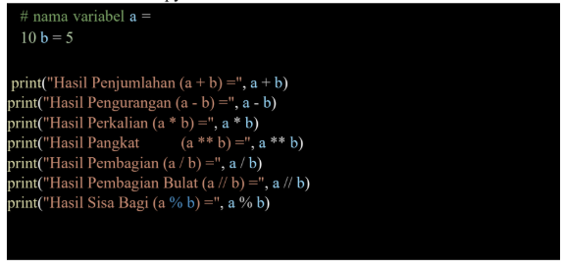
Apabila program diatas di jalankan, maka akan menghasilkan output berikut ini:
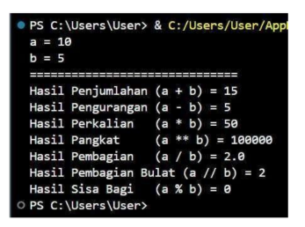
- Selesaikanlah soal dibawah ini dengan menggunakan Operasi Aritmatika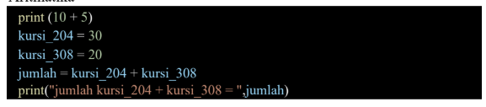
Outputnya:
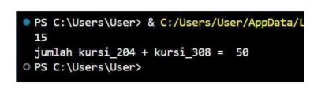
Coba ganti operasi aritmatika di atas menjadi pengurangan , pembagian dan bentuk pangkat !
Latihan 2
- Tampilkan contoh variabel , print nama = Agus Pergi ke pasar
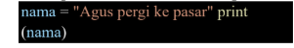
Outputnya :
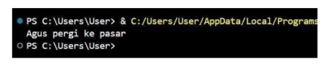
b. Contoh tipe data
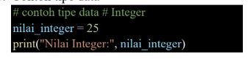
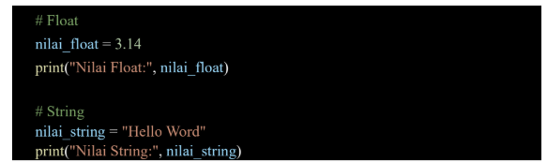
Outputnya :
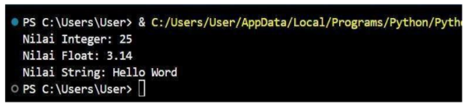

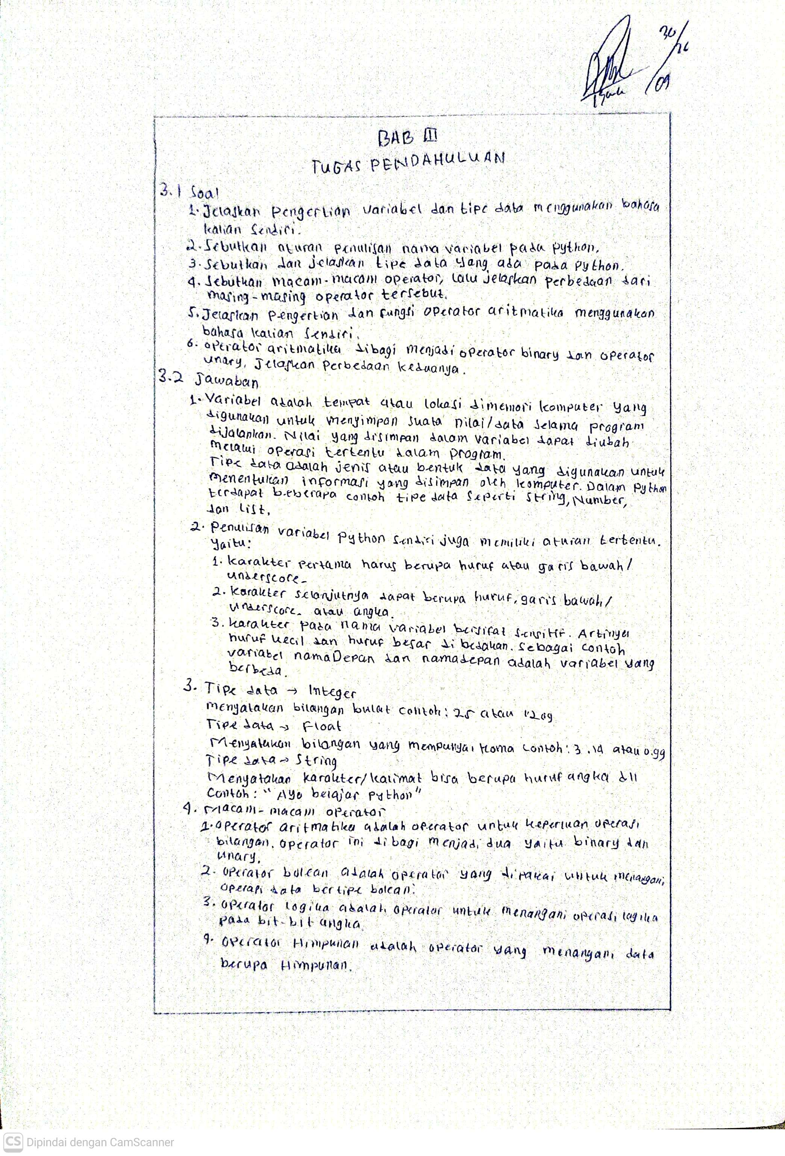
BAB III
TUGAS PENDAHULUAN

(TULIS DIKERTAS, DISCAN DAN MASUKKAN KE BAGIAN INI)

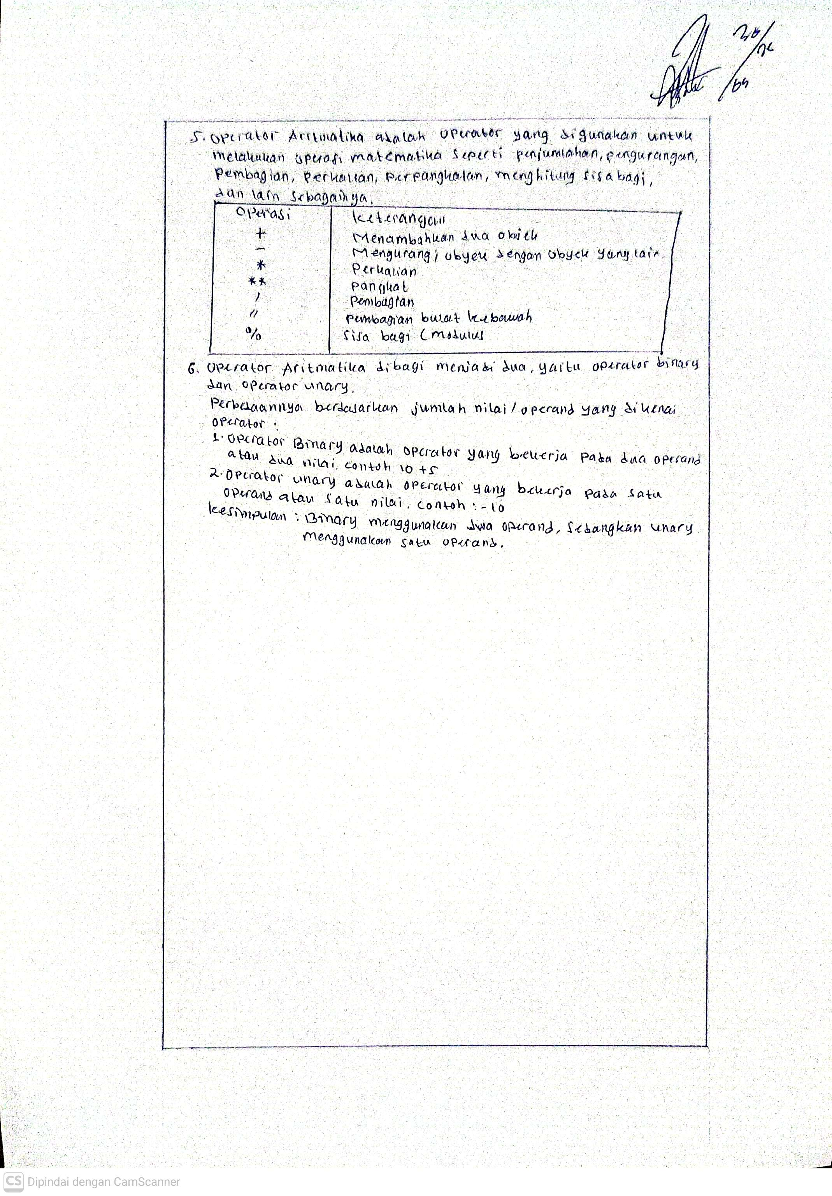

BAB IV
IMPLEMENTASI

Tugas Praktikum

Tugas Praktikum Soal No. 1
Udin merupakan mahasiswa baru, Udin mendatangi sebuah toko kelontong untuk membeli beberapa kebutuhan perkuliahan semester barunya. Sebelum mulai memilih barang, ia mengecek saldo di dompetnya yang berisi tepat dua lembar uang kertas pecahan Rp100.000. Di dalam toko, Udin mengambil 3 buah buku catatan tebal dengan harga Rp25.000 per buah. Kemudian, ia berjalan ke rak alat tulis dan mengambil 2 buah pulpen seharga Rp8.000 per buah. Tidak lupa, untuk menyimpan tugas-tugas kuliahnya, Udin juga menambah 1 buah flashdisk seharga Rp75.000 ke dalam keranjang belanjaannya. Saat tiba di kasir, kasir menginformasikan bahwa toko sedang mengadakan program promo awal semester, sehingga Udin berhak mendapatkan potongan harga sebesar 10% yang berlaku untuk total keseluruhan belanjaan barangnya. Setelah nilai belanjaan dipotong diskon, transaksi Udin dikenakan Pajak Pertambahan Nilai (PPN) sebesar 11% dari nilai belanja setelah diskon. Udin kemudian menyerahkan dua lembar uang tunai pecahan Rp100.000 yang ada di dompetnya kepada kasir untuk membayar total akhir belanjaan tersebut.
Buatkanlah flowchart untuk membantu Udin menghitung:
- Total harga buku.
- Total harga pulpen.
- Total harga Flashdisk.
- Total harga seluruh barang sebelum diskon.
- Besarnya diskon 10%.
- Harga barang setelah diskon.
- Besarnya pajak 11%.
- Total pembayaran setelah pajak.
- Uang kembalian yang diterima Udin.

Tugas Praktikum Soal No. 2
Seorang siswa sedang belajar tentang bangun ruang. Ia diminta menghitung volume sebuah kerucut dengan ukuran:
- Jari-jari alas = 7 cm
- Tinggi kerucut = 12 cm
Buatlah program untuk membantu siswa tersebut menyelesaikan masalah tersebut! Program tersebut bisa menerima input dari jari-jari dan tinggi!

Tugas Praktikum Soal No. 3
Di sebuah akhir pekan yang cerah, Dimas berencana untuk bersilaturahmi ke rumah keluarganya yang berada di luar kota dengan jarak sejauh 100 kilometer. Karena ada kegiatan lain yang harus dihadiri keesokan harinya, Dimas memutuskan untuk langsung kembali ke rumahnya pada hari yang sama. Perjalanan pulang-pergi tersebut.
tentu membutuhkan persiapan yang matang, terutama mengenai kebutuhan bahan bakar sepeda motornya. Sepeda motor kesayangan Dimas memiliki tingkat konsumsi bahan bakar sebesar 40 kilometer untuk setiap satu liter. Sebelum berangkat, ia sempat memeriksa indikator bensin dan mendapati bahwa masih ada sisa 1,5 liter bahan bakar di dalam tangkinya. Untuk mematangkan perencanaannya, Dimas menentukan acuan harga bahan bakar di SPBU saat ini sebesar Rp10.000 per liter. Buatkanlah Dimas sebuah program Python yang dirancang secara statis untuk menghitung total jarak perjalanan pulang-pergi yang harus ditempuh, total kebutuhan bahan bakar untuk seluruh perjalanan, jumlah bahan bakar yang benar-benar harus dibeli di SPBU, serta total biaya yang harus dikeluarkan untuk membeli bahan bakar tersebut.

Source Code

Source Code Soal No. 1
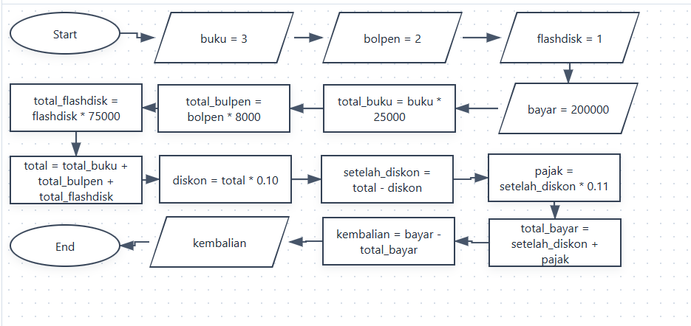

Source Code Soal No. 2
jari_jari_alas = float(input("masukkan jari-jari kerucut:"))
Tinggi_kerucut = float(input("masukkan tinggi kerucut:"))

pi = 22/7

volume = (1/3) * pi * (jari_jari_alas ** 2) * Tinggi_kerucut
print("===menghitung volume kerucut===")
print("jari jari :", jari_jari_alas, "cm")
print("tinggi :", Tinggi_kerucut, "cm")
print("volume :", volume, "cm")

Source Code Soal No. 3
jarak= 100
konsumsi = 40
sisa_bensin = 1.5
harga_per_liter = 10000

total_jarak = jarak * 2
kebutuhan_bensin = total_jarak / konsumsi
bensin_dibeli = kebutuhan_bensin - sisa_bensin
total_biaya = bensin_dibeli * harga_per_liter

print("=== Perhitungan Perjalanan Dimas ===")
print("Jarak satu arah :", jarak, "km")
print("Total jarak pulang-pergi:", total_jarak, "km")
print("Kebutuhan bensin :", kebutuhan_bensin, "liter")
print("Sisa bensin :", sisa_bensin, "liter")
print("Bensin yang dibeli :", bensin_dibeli, "liter")
print("Harga per liter : Rp", harga_per_liter)
print("Total biaya : Rp", int(total_biaya))

Hasil Soal No. 1

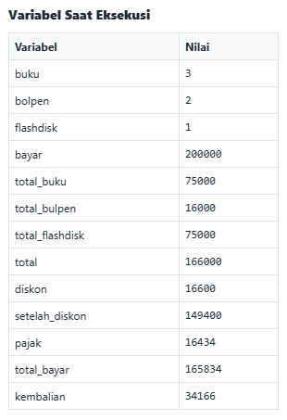

Hasil Soal No. 2
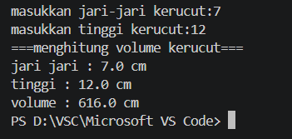

Hasil Soal No. 2
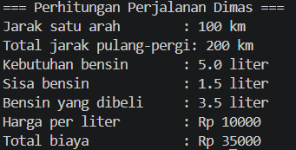

Penjelasan

Penjelasan Soal No. 1
Input Data Belanja dan Pembayaran: Program dimulai (Start) dengan menentukan jumlah barang yang dibeli, yaitu 3 buku, 2 bolpen, dan 1 flashdisk. Di baris yang sama, ditentukan juga jumlah uang pembayaran dari pembeli, yaitu sebesar 200.000.
Hitung Harga Barang: Program kemudian menghitung total harga untuk setiap jenis barang berdasarkan harga satuannya (buku Rp25.000, bolpen Rp8.000, dan flashdisk Rp75.000).
Hitung Diskon dan Pajak: Semua harga barang tersebut dijumlahkan untuk mendapatkan total kotor. Setelah itu, total kotor dikurangi diskon sebesar 10%, lalu hasilnya ditambah lagi dengan pajak sebesar 11%.
Total Akhir dan Uang Kembalian: Terakhir, program menjumlahkan harga setelah diskon dan pajak untuk mendapatkan nilai total bayar. Uang kembalian dihitung dengan cara mengurangi uang pembayaran pembeli dengan total bayar tersebut. Nilai kembalian inilah yang ditampilkan sebagai hasil akhir sebelum program selesai (End).

Penjelasan Soal No. 2
Di awal program, komputer akan meminta pengguna untuk memasukkan dua informasi penting, yaitu panjang jari-jari alas kerucut dan tinggi kerucut. Setelah pengguna memasukkan angka-angka tersebut, program akan secara otomatis menghitung volumenya menggunakan rumus matematika standar untuk kerucut, yaitu sepertiga dikali pi (\(\pi \approx 22/7\)), dikali jari-jari kuadrat, dan dikali tinggi kerucut.
Di bagian akhir, setelah perhitungan selesai, program akan menampilkan hasilnya kembali di layar. Hasil cetakan tersebut mencakup judul program, jari-jari dan tinggi yang tadi dimasukkan, serta hasil akhir volume kerucut lengkap dengan satuan sentimeter (cm).

Penjelasan Soal No. 3
Bagian awal mencatat data dasar perjalanan: jarak sekali jalan (100 km), keiritan kendaraan (40 km/liter), sisa bensin di tangki (1,5 liter), dan harga bensin (Rp 10.000/liter).
Bagian hitungan otomatis mencari total jarak bolak-balik (200 km), lalu menghitung total bensin yang dibutuhkan (5 liter). Karena masih ada sisa di tangki, Dimas hanya perlu membeli 3,5 liter bensin lagi.
Hasil akhirnya, program mengalikan bensin yang kurang dengan harganya, lalu menampilkan laporan di layar bahwa total uang yang harus dikeluarkan Dimas adalah Rp 35.000.

BAB V
PENUTUP

Analisa
Berdasarkan hasil praktikum, dapat dianalisa bahwa operator aritmatika pada Python digunakan untuk melakukan berbagai operasi perhitungan, seperti penjumlahan, pengurangan, perkalian, pembagian, pembagian lantai , perpangkatan , dan modulus. Penggunaan operator tersebut dapat membantu dalam melakukan proses perhitungan secara otomatis di dalam program secara efisien.
Dari praktikum yang dilakukan, penggunaan operator aritmatika, variabel, dan tipe data merupakan bagian dasar yang sangat penting dalam pemrograman Python. Pemahaman terhadap hirarki atau prioritas operator (seperti perpangkatan yang didahulukan daripada penjumlahan atau pengurangan) turut menentukan keakuratan hasil eksekusi program. Dengan memahami ketiga konsep dasar tersebut secara mendalam, pembuatan program sederhana hingga kompleks dapat dilakukan dengan lebih mudah, logis, terstruktur, dan minim kesalahan.

Kesimpulan
Berdasarkan hasil praktikum yang telah dilakukan, dapat disimpulkan bahwa:
- Operator aritmatika adalah simbol khusus dalam Python yang digunakan untuk melakukan berbagai operasi matematika, mulai dari operasi dasar hingga perpangkatan dan modulus.
- Variabel berfungsi sebagai wadah atau penanda untuk menyimpan nilai di memori, di mana nilai tersebut dapat dipanggil, diubah, dan diolah kembali secara dinamis selama program berjalan.
- Tipe data mendefinisikan karakteristik dari suatu nilai yang tersimpan dalam variabel, memastikan komputer memperlakukan data tersebut dengan benar.
- Pemahaman komprehensif mengenai operator aritmatika, variabel, dan tipe data menjadi pondasi utama serta syarat mutlak sebelum melangkah ke logika pemrograman yang lebih lanjut di Python.

